高中数学教学中有效渗透数形结合思想方法的应用探究
唐超（ 甘肃省张掖市实验中学 734000）

【摘要】数形结合是一种重要的数学思想，它可以使某些抽象的问题直观化、生动化。新课程标准下，数形结合思想的“数”与“形”是把代数式的精确刻画与几何图形的直观描述相结合，使代数问题、几何问题相互转化，使抽象思维和具象思维有机结合，一方面有助于学生有效理解知识点，把握数学问题的本质，开阔解题思路；另一方面能促进高中数学教学的快速发展。本文主要通过例谈数形结合思想方法在高中数学多个模块解题过程中的一些应用，提出一些利用数形结合解题的方法。
【关键词】数形结合；高中数学；应用

《普通高中数学课程标准》中对数形结合思想提出了明确的要求，如课程基本理念中指出：“优化课程结构，为学生发展提供共同基础和多样化选择；突出数学主线，凸显数学的内在逻辑和思想方法；精选课程内容，处理好数学学科核心素养与知识技能之间的关系”。数学学科核心素养“直观想象”中也对数形结合提出了明确的要求。数形结合既是一种思想，也是一种方法，其贯穿于整个高中数学的教与学的过程中，可以应用于集合、充分条件与必要条件、函数、方程与不等式、三角函数、向量、线性规划、数列、解析几何、立体几何、概率、导数等多种题型。因此，要提高教学效率与学生成绩，数形结合就必须渗透到日常教学当中去，同时数形结合也是一种必须被学生熟练掌握的数学思想方法。
一、数形结合在充分条件与必要条件中的应用
在高中数学教学中，命题及其关系、充分条件与必要条件是重要的教学内容，在这类问题中，条件和结论通常都是数量关系，从思维上来说比较抽象，同时在解题过程中需要考虑多方面的因素，特别是知识点的交汇，因此导致了简单的题目学生经常选错，究其原因主要是因为条件和结论之间的关系分析不清。如果能够将这种关系直观形象表示出来，那么就会大大降低出错误率。
例1： “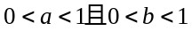”是“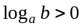”的（ ）
.充分不必要条件 .必要不充分条件
.充分必要条件 .既不充分也不必要条件
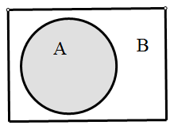
解析：本题主要考查充分必要条件及对数的性质应用。将结论：化为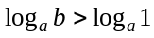，结合对数函数单调性可得两种情况：①当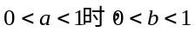；②当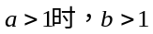。如果将条件：的范围用集合来表示，结论的范围用集合来表示，显然，借助Venn图，从集合角度可以直观地看出：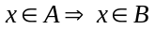，但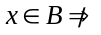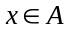（如图1）即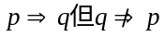，因此“”是“”的充分不必要条件。
（图1）
此题将充分条件、必要条件从集合角度结合Venn图，用集合间的包含关系进行了揭示，学生非常容易理解谁能够推出谁，谁不能够推出谁。这种方法将抽象的|数量问题表达为简单的图形问题，一方面使得问题更加形象直观易于理解，另一方面优化了解题方法，使得复杂问题简单化，解题更加地高效准确。
二、数形结合在平面向量中的应用
“形”和“数”之间的是对应关系，相互依存又可以相互转化。“形”是直观形象的，能够较好地表达出比较抽象的问题，但却缺少了“数”的准确性和刻画问题的具体规律性。平面向量作为高中数学教学的重要内容，恰恰是“数”与“形”相结合的一个统一体，其既具有“数”的特征，又具有“形”的特征。因此在平面向量的教学中，渗透数形结合数学思想方法就显得尤为重要。
例2：如图2，在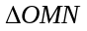中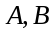分别是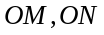的中点，若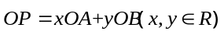，且点落在四边形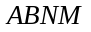内（含边界），则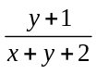的取值范围是（ ）
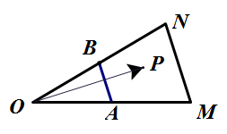
（图2）
.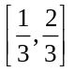 .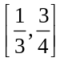 .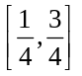 .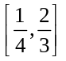
解法一：注意到了点是四边形内（含边界）的动点，有两个特殊位置点在线段上和在线段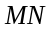上，因此可以利用极端值（特值、特殊位置）突破解题思路。
解：当点在线段上，设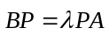,
则有,
所以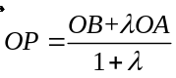，
因为，所以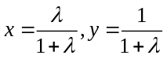，
则有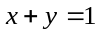．
当点在线段上，设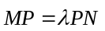,
则同上可得：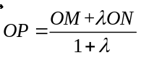，
因为在中，分别是的中点，
所以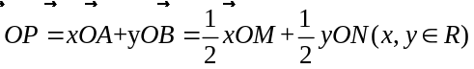，可得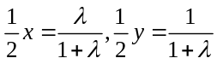，
则有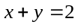．
当点在四边形内（含边界）时，则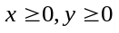，
则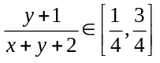
上述解法中，巧妙的利用了特值法，注意到了点有两个特殊位置，因此可以利用特值法结合平面向量基本定理和向量共线定理找出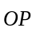、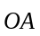、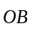三者之间的关系，进而一步得出，之间所满足的关系式再求式子的取值范围。这是将“形”转化为了“数”，结合了“形”的特征来解题，但这种方法仅适合学习较好的学生，对于绝大部分学生来说，能找出特殊位置还是比较困难的。
解法二：根据平面向量基本定理，对于平面内两个不共线向量e₁，e₂，那么这一平面内的任意向量a，有且只有一对实数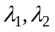，使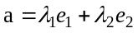．有序实数对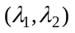是唯一确定的，因此进一步我们可以根据坐标表示的方法，将定义为基底e₁，e₂下的坐标。
解：在中，因为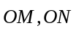不共线，因此可将看做平面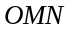的一组基底
不妨设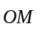坐标为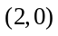，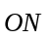坐标为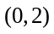， 因为分别是的中点，
所以点坐标为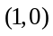，点坐标为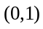
因为
所以可设坐标为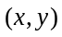，即点坐标为
又因为点落在四边形内（含边界），
所以可得，满足以下关系：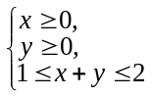，
因为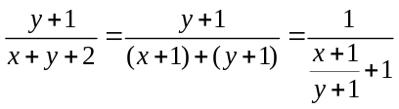，
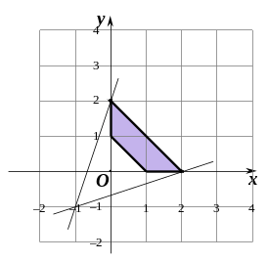
则取值范围问题可转化为目标函数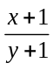在满足以上条件下的取值范围问题（如图3所示）．
（图3）
根据线性规划的思想，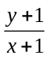在满足时的最小值为，最大值为3．因此的取值范围是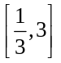
所以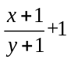的取值范围是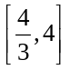
所以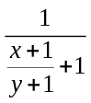的取值范围是，即
平面向量具有代数形式和几何形式的“双重性”，其几何的“形”的关系恰恰可以通过坐标系表示为代数的“数”的关系，且不单单可以在平面直角坐标系中建立关系，还可以广泛应用在其他非平面直角坐标系中，正是这种“广泛性”就使得平面向量结合了数形结合数学思想方法之后具有了鲜活的生命力。一方面由直观的“形”转化为“数”的关系之后便于计算；另一方面又由“数”反映到“形”上使得“形”更加的鲜活和具体。因此在处理有关平面向量有关问题的时候就要灵活结合数形结合数学思想方法，巧用、活用平面向量基本定理。
三、数形结合在立体几何中的应用
在立体几何中，空间向量法就是“由形化数”的一种比较经典的应用。除此之外在一般的几何问题中，仅仅依靠想象力在脑海中勾勒几何图形去解决几何问题显然是不实际的，因此为了能更好地表达柱体、锥体、台体、球体中的点、线、面之间的位置关系，证明判断或求解平行、垂直、相切及角度、距离、面积、体积等问题，利用数形结合思想方法，结合平面和空间图形，对一些比较棘手的问题可以化难为易，使得抽象问题能够以相对具象、直观的方式呈现出来。
例3：已知球的体积为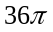，则该球的内接圆锥的体积的最大值为 .
分析：解决几何体外接球和内切球问题的关键是找到球心位置，并根据球心位置构造出球心三角形进而表达出半径关系。而本题主要考查球体的性质和圆锥的性质，根据球体和圆锥的几何结构特征很容易分析出球心在圆锥的高线所在直线上，因此可以画出一个过圆锥高线的球体轴截面辅助理解。
解析：显然，如图4所示，如果圆锥位于球心一侧，体积不能够取得最大值，因此要使得圆锥体积最大，球心应该在圆锥的高线上（如图5）。由圆锥的性质容易得知：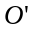为圆锥底面的圆心，且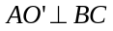。可设圆锥高为，即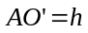，底面半径为，即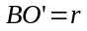，
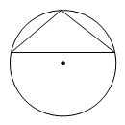
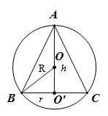

（图4） （图5）
因为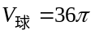，可得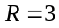，则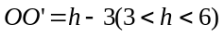，
在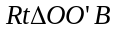中，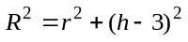，得：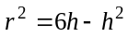，
因此，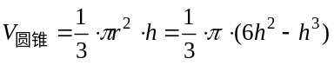
令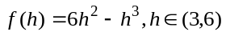
要使得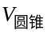取得最大值，则必须有函数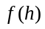在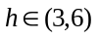上取得最大值，求的导数得：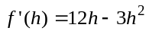
令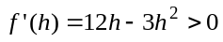可得：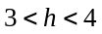
即函数在区间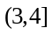单调递增，在区间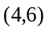单调递减，
因此当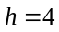时，取得最大值32
故，当圆锥的高时，球的内切圆锥的体积最大，且最大值为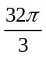。
上述问题中，球体和圆锥均是对称图形，将几何问题直观化和空间图形平面化，是解题的关键所在。求解过程将数学问题转化为图形问题，分析出了图形几何特征，达到了“以形助数”的目的，并让学生的空间思维得以发展；然后再将图形内容转化为了相应的代数问题，“以数解形”最终将复杂问题清晰化，准确化，让学生的逻辑思维和运算能力得以提升。
四、数形结合在函数与导数中的应用
函数和导数在高中数学中一向是相当重要同时也是比较复杂的存在。因为函数的类型和性质比较多导致了函数的复杂及多变，特别是定义域、值域、单调性、奇偶性、周期性、对称性、最值、极值以及零点等问题中，就需要根据实际情况，考虑同时多种的因素，这样无形中就增加了的难度，而学生也普遍产生了畏难情绪。而借助数学结合的思想方法来解决此类问题就显得尤为关键和高效。
例4：已知函数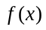与其导函数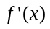的图象如图6，则函数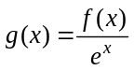的单调递减区间为（ ）
.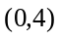 .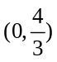
.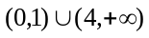 .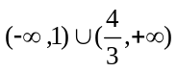
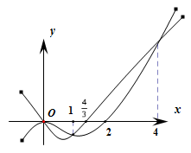
（图6）
解析：本题主要考查导数的概念、运算以及导数与函数单调性之间的关系，解题的关键是分析清楚哪个图象是函数图象，哪个图象是导函数的图象。
根据导数的概念以及导数与函数单调性之间的关系，知导函数大于零原函数单调递增，导函数小于零原函数单调递减，即“函数看单调，导函数看正负”。因此不妨我们将两个图象分开来看（如下图，图7和图8），先分析各图特点。
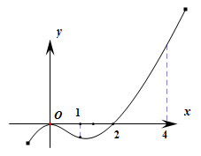
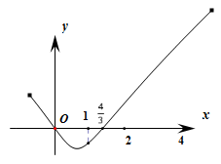
（图7） （图8）
不妨假设图7为导函数图象，由图可知图象在区间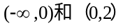上均在轴下方，其中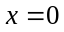处函数值为0，即就是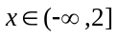时导数值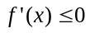，那么原函数的图象在时应该单调递减，但图8显然不是，因此图7应该是原函数图象，而图8应该是导函数图象，而事实也确实如此：
图7中，函数在区间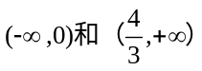单调递增，在区间上单调递减，而图8中，在区间上图象均在轴上方，导数值大于零，在区间上，图象在轴下方，导数值小于零，这刚好与图7原函数的单调性吻合。
要求解的单调递减区间，则必须有
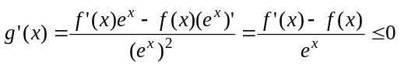
因为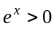，则上式化为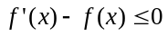即：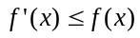，从图象角度考虑，的单调递减区间即就是导数图象位于原函数图象的下方部分所对应的自变量的范围。
由图6可知导数图象和原函数图象三个交点横坐标分别是：0，1，4，因此导数图象位于原函数图象的下方部分所对应的自变量的范围是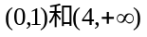，故答案选C。
在一些函数与导数的问题中，单纯靠代数计算和借助图形观察难以实现准确的求解，只有将“数”与“形”有机地结合，将数形结合数学思想灵活运用才能够保证高效完整地解题。
五、数形结合在概率中的应用
在概率模型中，几何概型是一种非常重要的概率模型，而在几何概型中，每个事件发生的概率只与构成该事件区域的长度(面积或体积)成比例，因此几乎每个几何概型题目都要用数形结合的思想方法来解答。
例5：已知某水池的容积是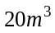，向该空水池注水的水龙头和水龙头的流速分别是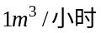与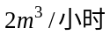，它们在一昼夜内随机开0～24小时，则水池不溢出水的概率为（ ）
.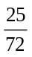 .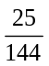 .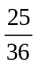 .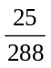
分析：此题初一看跟体积有关的几何概型，学生容易出错，但仔细分析却不是这样。切入点是两个水龙头的注水量与水池的蓄水量之间的关系，因此考虑两个水龙头的注水量与时间的关系是本题的解题关键。
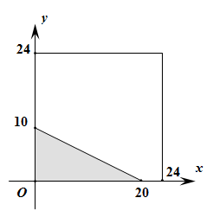
解析：设水龙头随机开小时（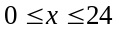），水龙头随机开小时（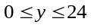）,两个水龙头注入蓄水池的总水量为，要使得水池不溢出水，应该满足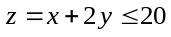，因此，此概率即可以理解为在满足了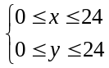的条件下求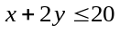的概率。显然，此概率为与面积有关的线性规划问题（图9）。
（图9）
设“水池不溢出水”为时间，则根据图9可知，所占区域面积为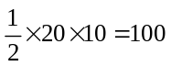，整个区域的面积为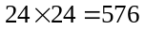，所以，所求时间概率为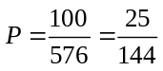，故选.
求几何概型问题的关键是能够将问题准确转化为常见的模型，如：长度型、面积型、体积型、角度型等，转化的方法是利用数形结合的思想画数轴、建立坐标系等方法结合方程或不等式来解决问题。
六、结束语
伴随着新课改的持续推进和新要求，高中数学更加倾向于数学核心素养的提升，学生能力的发展，和创新思维的培养。数形结合思想方法引导学生运用变化的动态思维去解决固定的静态问题，能帮助学生认识知识的生成过程和内涵本质，能更深层次低去理解知识的延展性和关联性。而数形结合思想方法的应用不仅仅局限于上述这些方面的题型，更贯穿于整个高中数学教学过程当中。因此，在高中数学教学中有效渗透数形结合思想方法对提高教学效率具有十分重要的意义。
【参考文献】
[1]吴耀耀.基于新课程标准下中学数学“数形结合”的教与学[D].宁夏回族自治区:宁夏师范学院,2016-04-01.
[2]胡玉静.数形结合思想在高中数学教学中的应用与分析[D].河南省:信阳师范学院,2015-04-01.
[3]刘志英.浅谈数形结合思想在高中数学中的应用[J].学周刊,2014,5(13):153.
[4]沈申文.数形结合思想在高中数学教学与解题中的有效运用[J].数学教学通讯,2019,9:76-77.

备注：
作者简介：唐超（1985年-）本科学历，中学一级教师，从事高中数学教学

基金项目：甘肃省教育科学“十三五”规划2017年度《基于校本的高中数学教学中有效渗透数形结合思想的实践研究》课题（课题批准号GS[2017]GHB3267)阶段性成果之一

通讯地址：甘肃省张掖市实验中学，邮编734000 联系电话13689325029 电子邮箱：271415590@qq.com

